ZÁVODY 2022
Přípravka dívky a chlapci: U9 ročník narození 2014–2015
Mláďata dívky a chlapci: U11 ročník narození 2012–2013
Mladší žáci a žákyně: U13 ročník narození 2010–2011
Starší žáci a žákyně: U15 ročník narození 2008–2009
Dorostenci a dorostenky: U18 ročník narození 2007–2005
Junioři a juniorky: U23 ročník narození 2000–2004

ŘÍJEN 2022
Místo konání | Datum | Kategorie | Propozice
O samurajskou katanu Jablonec n. N | 2.10. | U9, U11, U13, U15 | ZDE  Přihlášení do: 30.9.
Turnaj Tábor | 8.10. | U13, U15 | ZDE  Přihlášení do: -
Přebor Prahy | 9.10. | U13, U15, U18 | ZDE  Přihlášení do: 7.10.
Turnaj Teplice | 15.-16.10 | U9, U11, U13, U15 | ZDE  Přihlášení do 12.10.
PČR Mladá Boleslav | 22.-23-10 | U15 otevřená soutěž | ZDE  Přihlášení do 19.10.

V listopadu konané turnaje se nacházejí v odlehlejších částech republiky, případné informace naleznete na: https://www.czechjudo.org/Kalendar.aspx#
PROSINEC 2022
Místo konání | Datum | Kategorie | Propozice
Pražský adventní pohár | 11.12 | U9, U11, U13, U15 | ZDE  Přihlášení do: 9.12
Vánoční turnaj ZBRASLAV | 17.12 | U9, U11, U13, U15 | ZDE  Přihlášení do: -

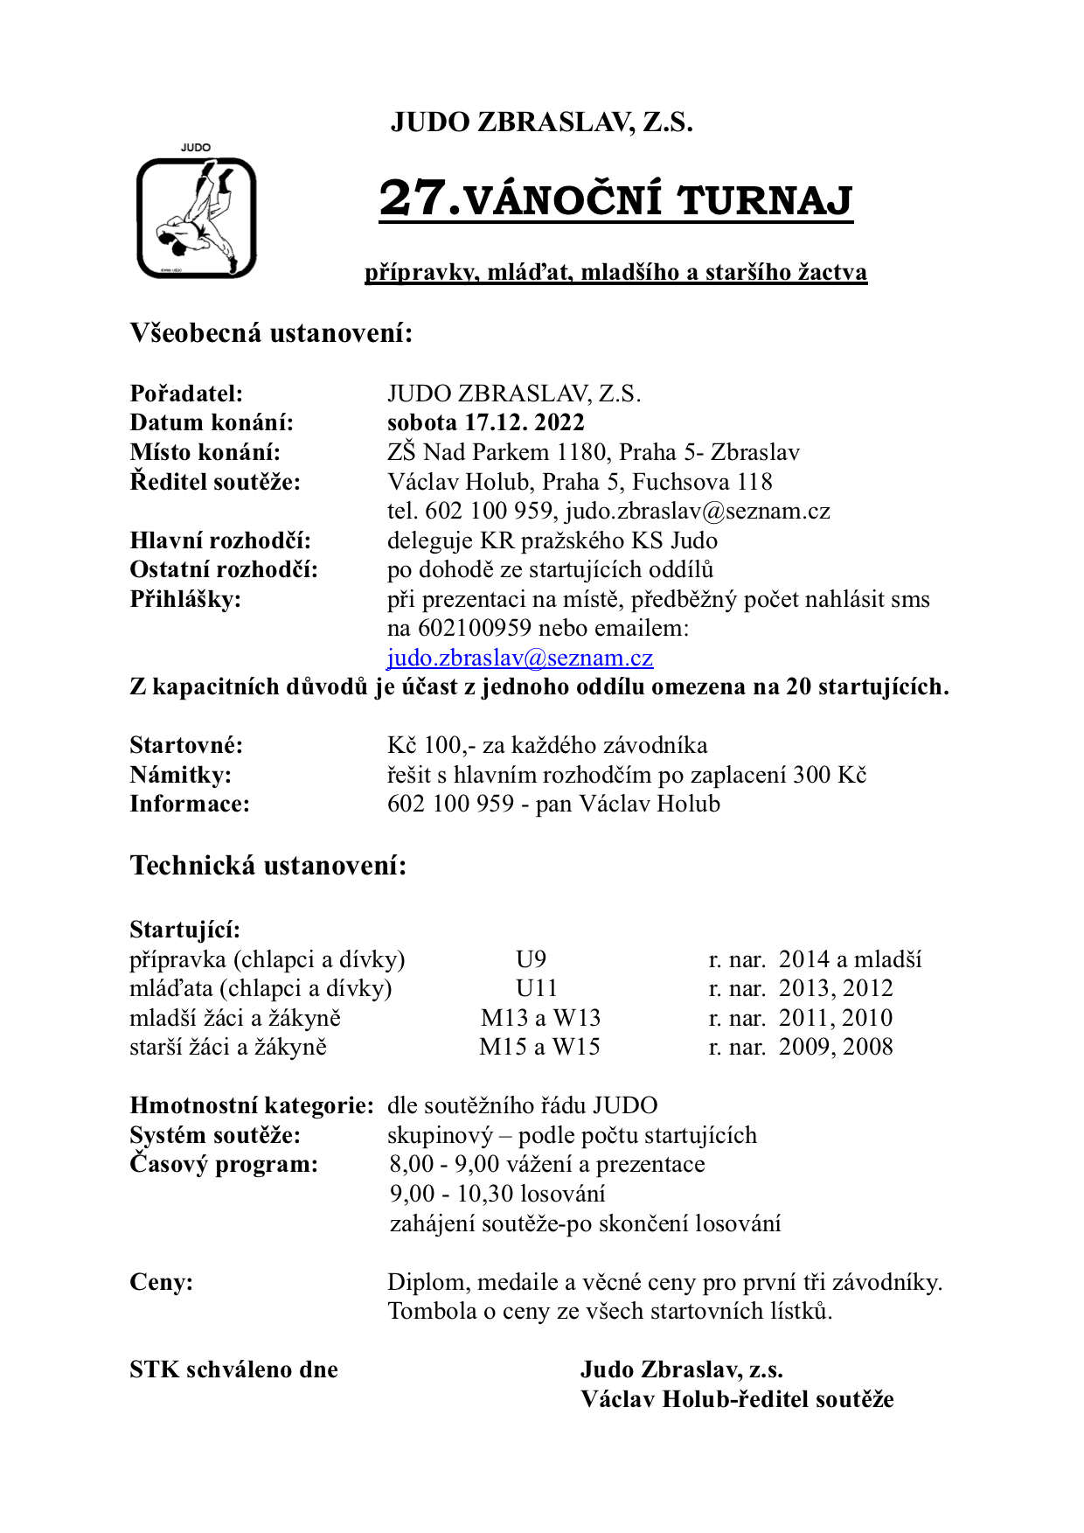
Vánoční turnaj Zbraslav

